Documentación y Código Fuente - Proyecto EcoFuturo
Plataforma Web Educativa Ambiental | Estructura de Vistas, Módulos y Código Fuente
Módulo de Administrador
editarUsuario.php
Ruta del archivo: vistas/admin/editarUsuario.php
Descripción: Permite editar los datos personales y académicos de estudiantes o profesores.
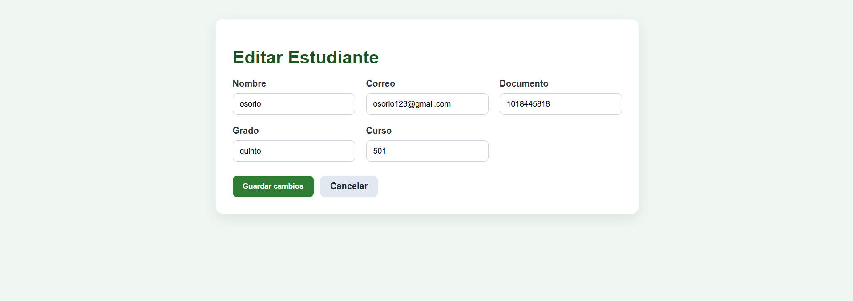
Código Fuente:
<?php
session_start();
require_once __DIR__ . '/../../config/auth.php';
requireRole(1);
require_once __DIR__ . '/../../datos/UsuarioDAO.php';
$id_usuario = filter_input(INPUT_GET, 'id_usuario', FILTER_VALIDATE_INT);
if (!$id_usuario) {
header('Location: indexAdmin.php');
exit();
}
$usuarioDAO = new UsuarioDAO();
$usuario = $usuarioDAO->obtenerUsuarioPorId($id_usuario);
if (!$usuario) {
header('Location: indexAdmin.php?error=usuario_no_encontrado');
exit();
}
if ($usuario['id_rol'] == 3) {
$perfil = $usuarioDAO->obtenerEstudiantePorUsuario($id_usuario);
$tipo = 'estudiante';
} elseif ($usuario['id_rol'] == 2) {
$perfil = $usuarioDAO->obtenerProfesorPorUsuario($id_usuario);
$tipo = 'profesor';
} else {
header('Location: indexAdmin.php?error=rol_no_soportado');
exit();
}
?>
<!DOCTYPE html>
<html lang="es">
<head>
<meta charset="UTF-8">
<meta name="viewport" content="width=device-width, initial-scale=1.0">
<title>Editar Usuario</title>
<style>
body { font-family: Arial, sans-serif; background: #f0f7f2; margin: 0; padding: 40px 20px; color: #1f2d1a; }
.container { max-width: 700px; margin: 0 auto; background: #fff; border-radius: 12px; padding: 30px; box-shadow: 0 8px 24px rgba(0, 0, 0, 0.08); }
h1 { color: #1c5222; margin-bottom: 20px; }
.form-grid { display: grid; grid-template-columns: repeat(auto-fit, minmax(220px, 1fr)); gap: 20px; }
.field { display: flex; flex-direction: column; gap: 8px; }
label { font-weight: 600; color: #2d3748; }
input { padding: 10px 12px; border: 1px solid #cbd5e0; border-radius: 8px; font-size: 14px; }
.actions { margin-top: 25px; display: flex; gap: 12px; flex-wrap: wrap; }
.btn-submit { background: #2e7d32; color: #fff; border: none; border-radius: 8px; padding: 10px 18px; font-weight: 700; cursor: pointer; }
.btn-cancel { background: #e2e8f0; color: #1f2933; text-decoration: none; border-radius: 8px; padding: 10px 18px; font-weight: 700; display: inline-block; }
</style>
</head>
<body>
<div class="container">
<h1>Editar <?= htmlspecialchars($tipo === 'estudiante' ? 'Estudiante' : 'Profesor') ?></h1>
<form action="../../procesos/admin/guardarEdicionUsuario.php" method="POST">
<input type="hidden" name="id_usuario" value="<?= (int) $usuario['id_usuario'] ?>">
<div class="form-grid">
<div class="field">
<label for="nombre">Nombre</label>
<input id="nombre" name="nombre" type="text" value="<?= htmlspecialchars($usuario['nombre']) ?>" required>
</div>
<div class="field">
<label for="correo">Correo</label>
<input id="correo" name="correo" type="email" value="<?= htmlspecialchars($usuario['correo']) ?>" required>
</div>
<?php if ($tipo === 'estudiante'): ?>
<div class="field">
<label for="documento">Documento</label>
<input id="documento" name="documento" type="text" value="<?= htmlspecialchars($perfil['documento']) ?>" required>
</div>
<div class="field">
<label for="grado">Grado</label>
<input id="grado" name="grado" type="text" value="<?= htmlspecialchars($perfil['grado']) ?>" required>
</div>
<div class="field">
<label for="curso">Curso</label>
<input id="curso" name="curso" type="text" value="<?= htmlspecialchars($perfil['curso']) ?>" required>
</div>
<?php else: ?>
<div class="field">
<label for="documento">Documento</label>
<input id="documento" name="documento" type="text" value="<?= htmlspecialchars($perfil['documento']) ?>" required>
</div>
<div class="field">
<label for="telefono">Teléfono</label>
<input id="telefono" name="telefono" type="text" value="<?= htmlspecialchars($perfil['telefono']) ?>" required>
</div>
<div class="field">
<label for="materia">Materia</label>
<input id="materia" name="materia" type="text" value="<?= htmlspecialchars($perfil['materia']) ?>" required>
</div>
<?php endif; ?>
</div>
<div class="actions">
<button type="submit" class="btn-submit">Guardar cambios</button>
<a href="indexAdmin.php" class="btn-cancel">Cancelar</a>
</div>
</form>
</div>
</body>
</html>

indexAdmin.php
Ruta del archivo: vistas/admin/indexAdmin.php
Descripción: Panel principal del administrador para gestionar las listas de estudiantes y profesores.
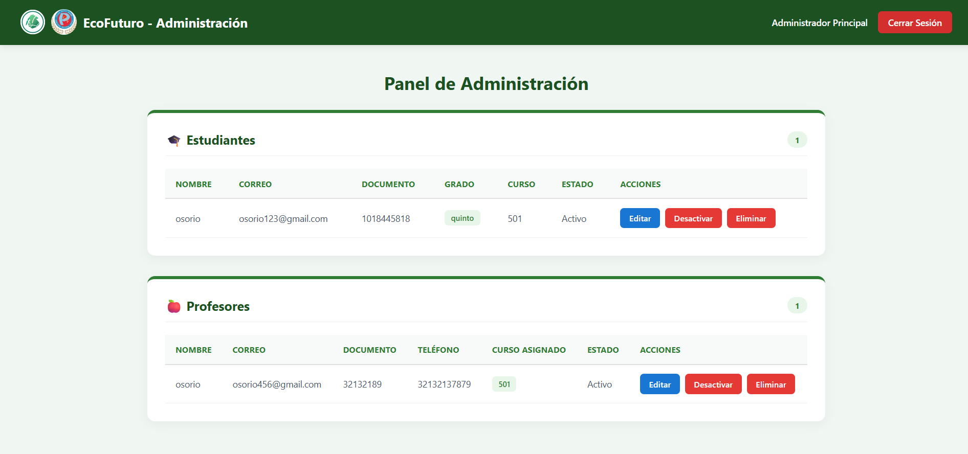
Código Fuente:
<?php
// vistas/admin/indexAdmin.php
session_start();
require_once __DIR__ . '/../../config/auth.php';
requireRole(1);
require_once __DIR__ . '/../../datos/UsuarioDAO.php';
$usuarioDAO = new UsuarioDAO();
$estudiantes = $usuarioDAO->obtenerEstudiantes();
$profesores = $usuarioDAO->obtenerProfesores();
$mensaje = '';
if (isset($_GET['exito']) && $_GET['exito'] === 'eliminado') {
$mensaje = '<div class="alert-error" style="background:#c8e6c9; color:#2e7d32;">Usuario eliminado con éxito.</div>';
} elseif (isset($_GET['exito']) && $_GET['exito'] === 'editado') {
$mensaje = '<div class="alert-error" style="background:#c8e6c9; color:#2e7d32;">Usuario actualizado con éxito.</div>';
} elseif (isset($_GET['exito']) && $_GET['exito'] === 'estado_actualizado') {
$mensaje = '<div class="alert-error" style="background:#c8e6c9; color:#2e7d32;">Estado de cuenta actualizado.</div>';
} elseif (isset($_GET['error'])) {
$mensaje = '<div class="alert-error">No se pudo completar la operación.</div>';
}
?>
<!DOCTYPE html>
<html lang="es">
<head>
<meta charset="UTF-8">
<meta name="viewport" content="width=device-width, initial-scale=1.0">
<title>EcoFuturo - Panel Admin</title>
<link rel="stylesheet" href="../../css/admin/indexAdmin.css">
</head>
<body>
<header>
<div class="header-brand">🌱 EcoFuturo - Administración</div>
<div class="header-user">
<span class="user-label"><?= htmlspecialchars($_SESSION['nombre'] ?? 'Admin') ?></span>
<a href="../../procesos/autenticacion/cerrarSesion.php" class="btn-logout">Cerrar Sesión</a>
</div>
</header>
<div class="main-container">
<h1 class="page-title">Panel de Administración</h1>
<?= $mensaje ?>
<!-- ===== ESTUDIANTES ===== -->
<div class="card-panel">
<div class="card-header">
<span class="card-title">🎓 Estudiantes</span>
<span class="count-badge"><?= count($estudiantes) ?></span>
</div>
<div class="table-responsive">
<table>
<thead>
<tr>
<th>Nombre</th>
<th>Correo</th>
<th>Documento</th>
<th>Grado</th>
<th>Curso</th>
<th>Estado</th>
<th>Acciones</th>
</tr>
</thead>
<tbody>
<?php if (empty($estudiantes)): ?>
<tr><td colspan="7" class="empty-row">No hay estudiantes registrados.</td></tr>
<?php else: ?>
<?php foreach ($estudiantes as $e): ?>
<tr>
<td><?= htmlspecialchars($e['nombre']) ?></td>
<td><?= htmlspecialchars($e['correo']) ?></td>
<td><?= htmlspecialchars($e['documento']) ?></td>
<td><span class="badge-cat"><?= htmlspecialchars($e['grado']) ?></span></td>
<td><?= htmlspecialchars($e['curso']) ?></td>
<td><?= (int) $e['cuenta_activa'] === 1 ? 'Activo' : 'Inactivo' ?></td>
<td>
<div class="actions-cell">
<a href="editarUsuario.php?id_usuario=<?= (int) $e['id_usuario'] ?>" class="btn-edit">Editar</a>
<form action="../../procesos/admin/cambiarEstadoUsuario.php" method="POST">
<input type="hidden" name="id_usuario" value="<?= (int) $e['id_usuario'] ?>">
<input type="hidden" name="cuenta_activa" value="<?= (int) $e['cuenta_activa'] === 1 ? 0 : 1 ?>">
<button type="submit" class="<?= (int) $e['cuenta_activa'] === 1 ? 'btn-delete' : 'btn-activate' ?>">
<?= (int) $e['cuenta_activa'] === 1 ? 'Desactivar' : 'Activar' ?>
</button>
</form>
<form action="../../procesos/admin/eliminarUsuario.php" method="POST" onsubmit="return confirm('¿Eliminar este estudiante?')">
<input type="hidden" name="id_usuario" value="<?= $e['id_usuario'] ?>">
<button type="submit" class="btn-delete">Eliminar</button>
</form>
</div>
</td>
</tr>
<?php endforeach; ?>
<?php endif; ?>
</tbody>
</table>
</div>
</div>
<!-- ===== PROFESORES ===== -->
<div class="card-panel">
<div class="card-header">
<span class="card-title">🍎 Profesores</span>
<span class="count-badge"><?= count($profesores) ?></span>
</div>
<div class="table-responsive">
<table>
<thead>
<tr>
<th>Nombre</th>
<th>Correo</th>
<th>Documento</th>
<th>Teléfono</th>
<th>Curso Asignado</th>
<th>Estado</th>
<th>Acciones</th>
</tr>
</thead>
<tbody>
<?php if (empty($profesores)): ?>
<tr><td colspan="7" class="empty-row">No hay profesores registrados.</td></tr>
<?php else: ?>
<?php foreach ($profesores as $p): ?>
<tr>
<td><?= htmlspecialchars($p['nombre']) ?></td>
<td><?= htmlspecialchars($p['correo']) ?></td>
<td><?= htmlspecialchars($p['documento']) ?></td>
<td><?= htmlspecialchars($p['telefono']) ?></td>
<td><span class="badge-cat"><?= htmlspecialchars($p['materia']) ?></span></td>
<td><?= (int) $p['cuenta_activa'] === 1 ? 'Activo' : 'Inactivo' ?></td>
<td>
<div class="actions-cell">
<a href="editarUsuario.php?id_usuario=<?= (int) $p['id_usuario'] ?>" class="btn-edit">Editar</a>
<form action="../../procesos/admin/cambiarEstadoUsuario.php" method="POST">
<input type="hidden" name="id_usuario" value="<?= (int) $p['id_usuario'] ?>">
<input type="hidden" name="cuenta_activa" value="<?= (int) $p['cuenta_activa'] === 1 ? 0 : 1 ?>">
<button type="submit" class="<?= (int) $p['cuenta_activa'] === 1 ? 'btn-delete' : 'btn-activate' ?>">
<?= (int) $p['cuenta_activa'] === 1 ? 'Desactivar' : 'Activar' ?>
</button>
</form>
<form action="../../procesos/admin/eliminarUsuario.php" method="POST" onsubmit="return confirm('¿Eliminar este profesor?')">
<input type="hidden" name="id_usuario" value="<?= $p['id_usuario'] ?>">
<button type="submit" class="btn-delete">Eliminar</button>
</form>
</div>
</td>
</tr>
<?php endforeach; ?>
<?php endif; ?>
</tbody>
</table>
</div>
</div>
</div>
<footer></footer>
</body>
</html>

loginAdmin.php
Ruta del archivo: vistas/admin/loginAdmin.php
Descripción: Formulario de autenticación exclusivo para administradores.
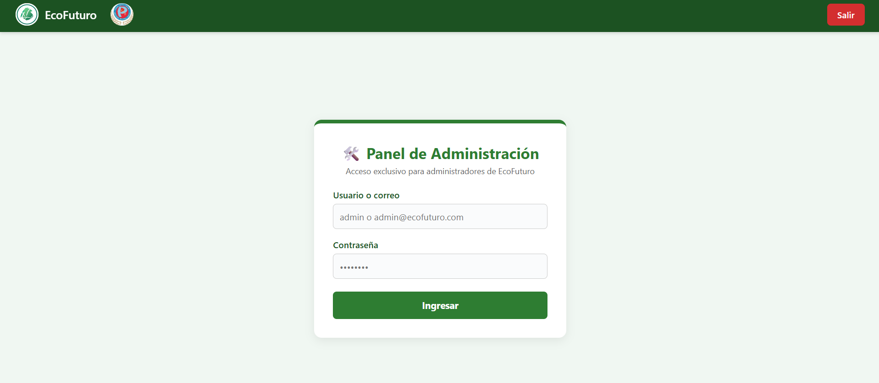
Código Fuente:
<?php
// vistas/admin/loginAdmin.php
session_start();
if (isset($_SESSION['id_rol']) && (int)$_SESSION['id_rol'] === 1) {
header("Location: indexAdmin.php");
exit();
}
?>
<!DOCTYPE html>
<html lang="es">
<head>
<meta charset="UTF-8">
<meta name="viewport" content="width=device-width, initial-scale=1.0">
<title>EcoFuturo - Acceso Administrador</title>
<link rel="stylesheet" href="../../css/admin/loginadmin.css">
</head>
<body>
<header class="top-navbar">
<div class="logo">
<img src="../../img/logo.png" alt="Logo EcoFuturo">
<span>EcoFuturo</span>
</div>
<a href="../../index.php" class="btn-salir">Salir</a>
</header>
<div class="container">
<div class="header-logo">
<h1>🛠️ Panel de Administración</h1>
<p>Acceso exclusivo para administradores de EcoFuturo</p>
</div>
<?php if (isset($_GET['error'])): ?>
<div class="form-group" style="background:#ffebee; color:#c62828; padding:10px; border-radius:6px; text-align:center; font-size:13px;">
Correo o contraseña incorrectos.
</div>
<?php endif; ?>
<form action="../../procesos/admin/validarLoginAdmin.php" method="POST">
<div class="form-group">
<label for="correo">Usuario o correo</label>
<input type="text" id="correo" name="correo" placeholder="admin o admin@ecofuturo.com" required>
</div>
<div class="form-group">
<label for="password">Contraseña</label>
<input type="password" id="password" name="password" placeholder="••••••••" required>
</div>
<button type="submit" class="btn-admin">Ingresar</button>
</form>
</div>
</body>
</html>

Módulo de Autenticación
formularioEstudianteInfo.php
Ruta del archivo: vistas/autenticacion/formularioEstudianteInfo.php
Descripción: Formulario de registro inicial para estudiantes.
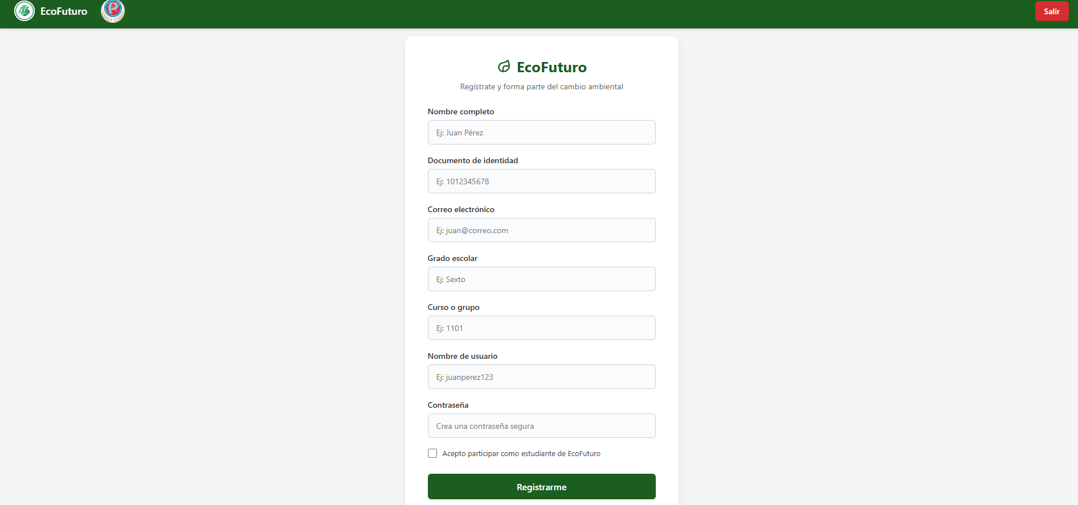
Código Fuente:
<?php
session_start();
?>
<!DOCTYPE html>
<html lang="es">
<head>
<meta charset="UTF-8">
<meta name="viewport" content="width=device-width, initial-scale=1.0">
<title>EcoFuturo - Información del Estudiante</title>
<link rel="stylesheet" href="../../css/autenticacion/registroestudiante.css">
</head>
<body>
<header class="top-navbar">
<div class="logo">
<img src="../../img/logo.png" alt="Logo EcoFuturo">
<span>EcoFuturo</span>
</div>
<a href="../../index.php" class="btn-salir">Salir</a>
</header>
<div class="card-container">
<div class="logo-header">
<div class="brand">
<svg width="26" height="26" viewBox="0 0 24 24" fill="none" stroke="#1e5e27" stroke-width="2.2" stroke-linecap="round" stroke-linejoin="round">
<path d="M11 20A7 7 0 0 1 9.8 6.1C15.5 5 17 4.4 19 2c1 2 2 4.1 2 9 0 4.97-4.03 9-9 9z"/>
<path d="M11 20v-5a4 4 0 0 1 4-4h5"/>
</svg>
<h1>EcoFuturo</h1>
</div>
<p>Regístrate y forma parte del cambio ambiental</p>
</div>
<?php if (isset($_GET['error'])): ?>
<div class="alert-error">
<?php
switch($_GET['error']) {
case 'campos_vacios': echo 'Por favor, completa todos los campos obligatorios.'; break;
case 'formato_invalido': echo 'Hay errores en el formato de los datos.'; break;
case 'correo_invalido': echo 'El formato del correo electrónico no es válido.'; break;
case 'usuario_existente': echo 'El correo o nombre de usuario ya existe.'; break;
default: echo 'Ocurrió un error inesperado.';
}
?>
</div>
<?php endif; ?>
<form action="../../procesos/autenticacion/guardarEstudianteInfo.php" method="POST">
<div class="form-group">
<label for="nombre">Nombre completo</label>
<input type="text" id="nombre" name="nombre" placeholder="Ej: Juan Pérez" pattern="[A-Za-zñÑáéíóúÁÉÍÓÚ\s]+" required>
</div>
<div class="form-group">
<label for="documento">Documento de identidad</label>
<input type="text" id="documento" name="documento" placeholder="Ej: 1012345678" pattern="[0-9]+" required>
</div>
<div class="form-group">
<label for="correo">Correo electrónico</label>
<input type="email" id="correo" name="correo" placeholder="Ej: juan@correo.com" required>
</div>
<div class="form-group">
<label for="grado">Grado escolar</label>
<select id="grado" name="grado" required>
<option value="" disabled selected>Selecciona tu grado</option>
<option value="6°">Sexto (6°)</option>
<option value="7°">Séptimo (7°)</option>
<option value="8°">Octavo (8°)</option>
<option value="9°">Noveno (9°)</option>
<option value="10°">Décimo (10°)</option>
<option value="11°">Once (11°)</option>
</select>
</div>
<div class="form-group">
<label for="curso">Curso o grupo</label>
<input type="text" id="curso" name="curso" placeholder="Ej: 1101" pattern="[0-9]+" required>
</div>
<div class="form-group">
<label for="usuario_login">Nombre de usuario</label>
<input type="text" id="usuario_login" name="usuario_login" placeholder="Ej: juanperez123" required>
</div>
<div class="form-group">
<label for="password">Contraseña</label>
<input type="password" id="password" name="password" placeholder="Crea una contraseña segura" required>
</div>
<button type="submit" class="btn-submit">Registrarme</button>
</form>
</div>
</body>
</html>

formularioProfesor.php
Ruta del archivo: vistas/autenticacion/formularioProfesor.php
Descripción: Formulario de registro para docentes aliados.
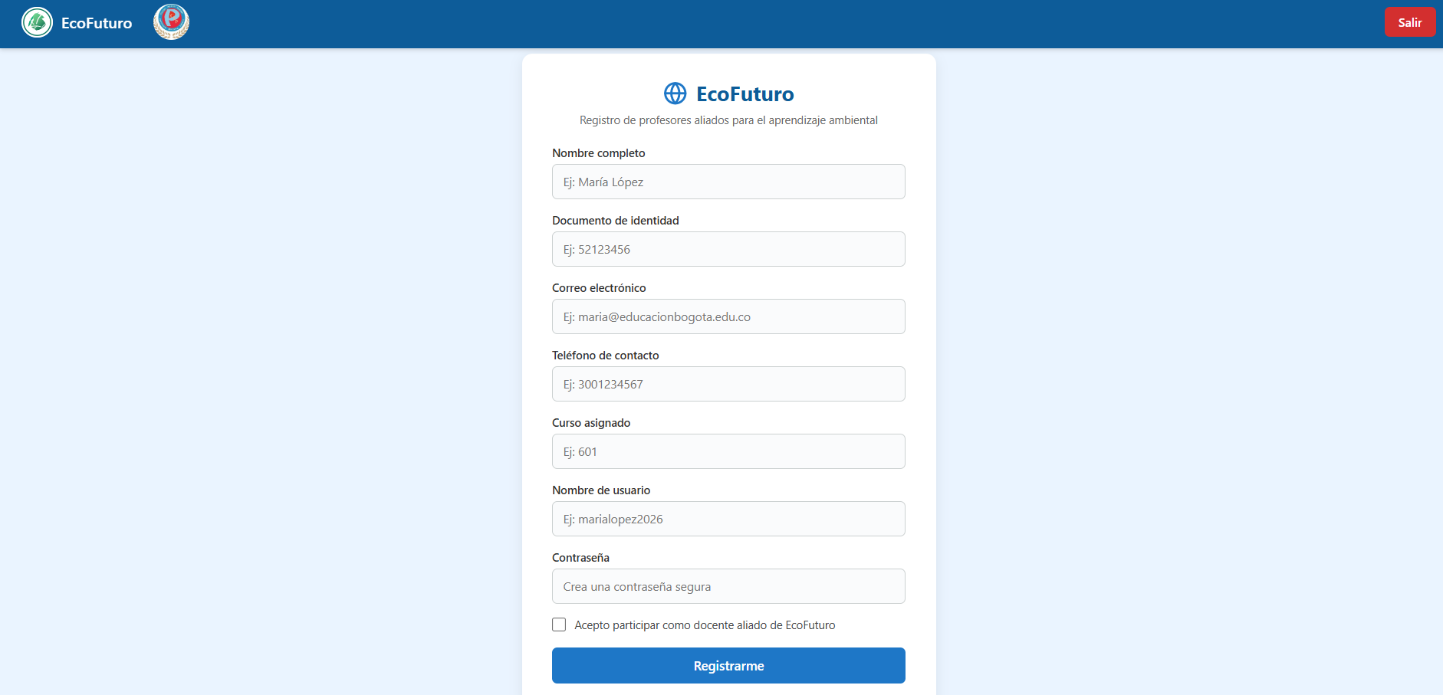
Código Fuente:
<?php session_start(); ?>
<!DOCTYPE html>
<html lang="es">
<head>
<meta charset="UTF-8">
<meta name="viewport" content="width=device-width, initial-scale=1.0">
<title>EcoFuturo - Registro Profesor</title>
<link rel="stylesheet" href="../../css/autenticacion/registroprofesor.css">
</head>
<body>
<header class="top-navbar">
<div class="logo">
<img src="../../img/logo.png" alt="Logo EcoFuturo">
<span>EcoFuturo</span>
</div>
<a href="../../index.php" class="btn-salir">Salir</a>
</header>
<div class="card-container profesor">
<div class="logo-header">
<div class="brand">
<svg width="28" height="28" viewBox="0 0 24 24" fill="none" stroke="#0077b6" stroke-width="2.2" stroke-linecap="round" stroke-linejoin="round">
<circle cx="12" cy="12" r="10"></circle>
<path d="M2 12h20"></path>
<path d="M12 2a15.3 15.3 0 0 1 4 10 15.3 15.3 0 0 1-4 10 15.3 15.3 0 0 1-4-10 15.3 15.3 0 0 1 4-10z"></path>
</svg>
<h1>EcoFuturo</h1>
</div>
<p>Registro de profesores aliados para el aprendizaje ambiental</p>
</div>
<form action="../../procesos/autenticacion/guardarProfesor.php" method="POST">
<div class="form-group">
<label for="nombre">Nombre completo</label>
<input type="text" id="nombre" name="nombre" placeholder="Ej: María López" pattern="[A-Za-zñÑáéíóúÁÉÍÓÚ\s]+" required>
</div>
<div class="form-group">
<label for="documento">Documento de identidad</label>
<input type="text" id="documento" name="documento" placeholder="Ej: 52123456" pattern="[0-9]+" required>
</div>
<div class="form-group">
<label for="correo">Correo electrónico</label>
<input type="email" id="correo" name="correo" placeholder="Ej: maria@educacionbogota.edu.co" required>
</div>
<div class="form-group">
<label for="telefono">Teléfono de contacto</label>
<input type="tel" id="telefono" name="telefono" placeholder="Ej: 3001234567" pattern="[0-9]+" required>
</div>
<div class="form-group">
<label for="materia">Curso asignado</label>
<input type="text" id="materia" name="materia" placeholder="Ej: 601" pattern="[0-9]+" required>
</div>
<div class="form-group">
<label for="usuario_login">Nombre de usuario</label>
<input type="text" id="usuario_login" name="usuario_login" placeholder="Ej: marialopez2026" required>
</div>
<div class="form-group">
<label for="password">Contraseña</label>
<input type="password" id="password" name="password" placeholder="Crea una contraseña segura" required>
</div>
<div class="form-group-checkbox">
<input type="checkbox" id="acepto" name="acepto" required>
<label for="acepto">Acepto participar como docente aliado de EcoFuturo</label>
</div>
<button type="submit" class="btn-submit">Registrarme</button>
</form>
</div>
</body>
</html>

login.php
Ruta del archivo: vistas/autenticacion/login.php
Descripción: Inicio de sesión general para estudiantes y profesores.
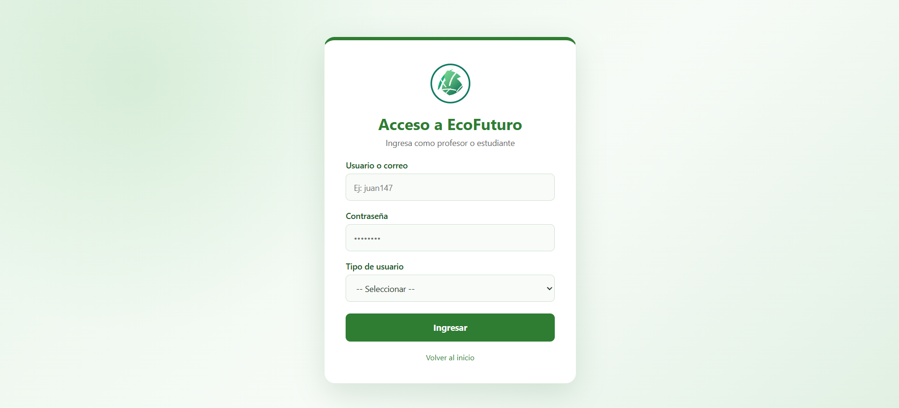
Código Fuente:
<?php
session_start();
if (isset($_SESSION['id_rol'])) {
if ($_SESSION['id_rol'] == 2) {
header("Location: ../profesor/indexProfesor.php");
exit();
} else if ($_SESSION['id_rol'] == 3) {
header("Location: ../estudiante/indexEstudiante.php");
exit();
}
}
?>
<!DOCTYPE html>
<html lang="es">
<head>
<meta charset="UTF-8">
<meta name="viewport" content="width=device-width, initial-scale=1.0">
<title>Iniciar Sesión - EcoFuturo</title>
<link rel="stylesheet" href="../../css/autenticacion/login.css">
</head>
<body>
<header class="top-navbar">
<div class="logo">
<img src="../../img/logo.png" alt="Logo EcoFuturo">
<span>EcoFuturo</span>
</div>
<a href="../../index.php" class="btn-salir">Salir</a>
</header>
<div class="login-card">
<div class="login-header">
<div class="logo">
<img src="../../img/logo.png" alt="Logo EcoFuturo">
<span>EcoFuturo</span>
</div>
<p>Ingresa a tu cuenta para continuar</p>
</div>
<form action="../../procesos/autenticacion/validarLogin.php" method="POST">
<div class="form-group">
<label for="usuario">Usuario o Correo</label>
<input type="text" id="usuario" name="usuario" required placeholder="Ej: juan147">
</div>
<div class="form-group">
<label for="password">Contraseña</label>
<input type="password" id="password" name="password" required placeholder="••••••••">
</div>
<div class="form-group">
<label for="rol">Selecciona tu Rol</label>
<select id="rol" name="rol" required>
<option value="" disabled selected>-- Seleccionar --</option>
<option value="3">Estudiante</option>
<option value="2">Profesor</option>
</select>
</div>
<button type="submit" class="btn-submit">Iniciar Sesión</button>
</form>
<p class="footer-text">Plataforma Educativa Ambiental EcoFuturo</p>
</div>
</body>
</html>

Módulo de Estudiante
actividadesEstudiante.php
Ruta del archivo: vistas/estudiante/actividadesEstudiante.php
Descripción: Vista donde el alumno consulta y realiza las entregas de sus tareas.
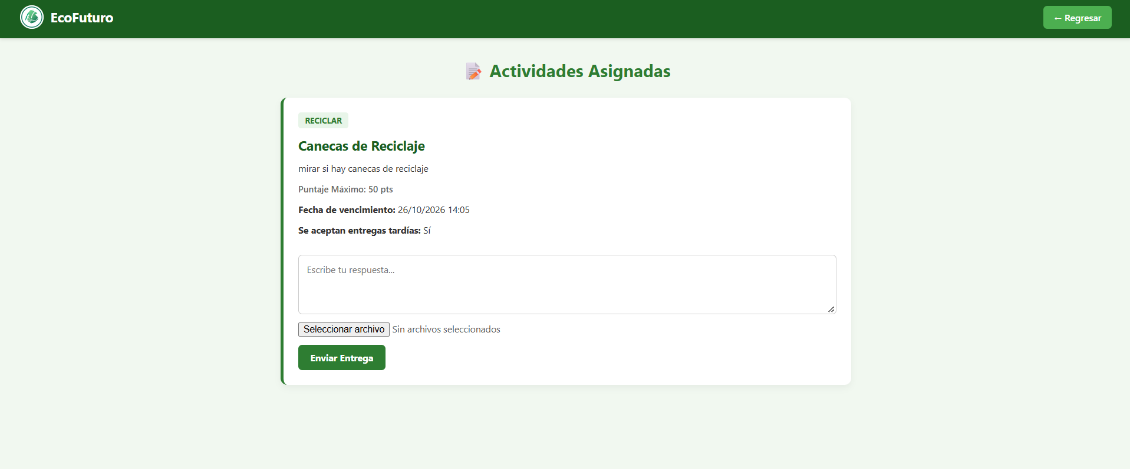
Código Fuente:
<?php
// vistas/estudiante/actividadesEstudiante.php
session_start();
require_once __DIR__ . '/../../config/auth.php';
requireRole(3);
$conexion = null;
$rutasConexion = [
__DIR__ . '/../../config/conexionBDD.php',
__DIR__ . '/../../config/conexion.php',
__DIR__ . '/../../modelo/conexionBDD.php',
__DIR__ . '/../../conexionBDD.php'
];
foreach ($rutasConexion as $ruta) {
if (file_exists($ruta)) {
include_once $ruta;
if (!isset($conexion)) {
if (isset($conn)) $conexion = $conn;
elseif (isset($db)) $conexion = $db;
elseif (isset($pdo)) $conexion = $pdo;
}
break;
}
}
$idUsuario = (int) ($_SESSION['id_usuario'] ?? 0);
$mensaje = '';
$actividades = [];
if ($conexion) {
try {
$stmtEst = $conexion->prepare("SELECT id_estudiante FROM estudiantes WHERE id_usuario = ?");
$stmtEst->execute([$idUsuario]);
$idEstudiante = $stmtEst->fetchColumn();
if (!$idEstudiante) {
exit('El perfil de estudiante no está configurado.');
}
if ($_SERVER['REQUEST_METHOD'] === 'POST' && isset($_POST['enviar_actividad'])) {
$nombreArchivo = null;
$nombreArchivoOriginal = null;
$rutaArchivo = null;
try {
$actividadId = filter_var($_POST['actividad_id'] ?? 0, FILTER_VALIDATE_INT);
$respuestaTexto = trim($_POST['respuesta_texto'] ?? '');
if (!$actividadId || $respuestaTexto === '') {
throw new InvalidArgumentException('Selecciona una actividad y escribe una respuesta.');
}
$stmtDisponible = $conexion->prepare("SELECT 1 FROM actividad WHERE actividad_id = ? AND id_tema IS NOT NULL");
$stmtDisponible->execute([$actividadId]);
if (!$stmtDisponible->fetchColumn()) {
throw new InvalidArgumentException('La actividad seleccionada ya no está disponible.');
}
$errorSubida = $_FILES['archivo_respuesta']['error'] ?? UPLOAD_ERR_NO_FILE;
if ($errorSubida !== UPLOAD_ERR_NO_FILE && $errorSubida !== UPLOAD_ERR_OK) {
throw new RuntimeException('No se pudo recibir el archivo adjunto.');
}
if ($errorSubida === UPLOAD_ERR_OK) {
if ($_FILES['archivo_respuesta']['size'] > 5 * 1024 * 1024) {
throw new InvalidArgumentException('El archivo supera el límite de 5 MB.');
}
$mime = (new finfo(FILEINFO_MIME_TYPE))->file($_FILES['archivo_respuesta']['tmp_name']);
$extensionesPermitidas = [
'application/pdf' => 'pdf',
'text/plain' => 'txt',
'image/jpeg' => 'jpg',
'image/png' => 'png'
];
if (!isset($extensionesPermitidas[$mime])) {
throw new InvalidArgumentException('Adjunta un archivo PDF, TXT, JPG o PNG.');
}
$directorioSubida = __DIR__ . '/../../uploads/';
if (!is_dir($directorioSubida) && !mkdir($directorioSubida, 0775, true) && !is_dir($directorioSubida)) {
throw new RuntimeException('No se pudo crear la carpeta para guardar los archivos.');
}
$nombreArchivo = 'entrega_' . $idEstudiante . '_' . $actividadId . '_' . bin2hex(random_bytes(8)) . '.' . $extensionesPermitidas[$mime];
$nombreArchivoOriginal = basename(str_replace('\\', '/', (string) $_FILES['archivo_respuesta']['name']));
$rutaArchivo = $directorioSubida . $nombreArchivo;
if (!move_uploaded_file($_FILES['archivo_respuesta']['tmp_name'], $rutaArchivo)) {
throw new RuntimeException('No se pudo guardar el archivo adjunto.');
}
}
$stmtEntrega = $conexion->prepare("INSERT INTO ecoformularios
(actividad_id, id_estudiante, respuesta_texto, archivo_respuesta, nombre_archivo_original, fecha_entrega)
VALUES (?, ?, ?, ?, ?, NOW())
ON DUPLICATE KEY UPDATE
respuesta_texto = VALUES(respuesta_texto),
archivo_respuesta = COALESCE(VALUES(archivo_respuesta), archivo_respuesta),
nombre_archivo_original = COALESCE(VALUES(nombre_archivo_original), nombre_archivo_original),
puntos_obtenidos = 0,
observaciones_profesor = NULL,
fecha_entrega = NOW()");
$stmtEntrega->execute([$actividadId, $idEstudiante, $respuestaTexto, $nombreArchivo, $nombreArchivoOriginal ?? null]);
$mensaje = '<div class="alerta exito">¡Entrega enviada correctamente!</div>';
} catch (Throwable $e) {
if ($rutaArchivo && file_exists($rutaArchivo)) { unlink($rutaArchivo); }
$mensaje = '<div class="alerta error">' . htmlspecialchars($e->getMessage(), ENT_QUOTES, 'UTF-8') . '</div>';
}
}
$queryActividades = "SELECT a.actividad_id, a.titulo_actividad, a.instrucciones, a.puntaje_maximo, a.fecha_limite, t.titulo_tema,
ef.id_ecoformulario, ef.respuesta_texto, ef.archivo_respuesta, ef.nombre_archivo_original,
ef.puntos_obtenidos, ef.observaciones_profesor
FROM actividad a
INNER JOIN temas_ambientales t ON a.id_tema = t.id_tema
LEFT JOIN ecoformularios ef ON a.actividad_id = ef.actividad_id AND ef.id_estudiante = ?
ORDER BY a.actividad_id DESC";
$stmtAct = $conexion->prepare($queryActividades);
$stmtAct->execute([$idEstudiante]);
$actividades = $stmtAct->fetchAll(PDO::FETCH_ASSOC);
} catch (Throwable $e) {
$mensaje = '<div class="alerta error">No se pudieron cargar las actividades.</div>';
}
}
?>
<!DOCTYPE html>
<html lang="es">
<head>
<meta charset="UTF-8">
<title>EcoFuturo - Mis Actividades</title>
<link rel="stylesheet" href="../../css/estudiante/actividadesestudiante.css">
</head>
<body>
<header>
<a href="indexEstudiante.php" class="logo">🌱 EcoFuturo</a>
<a href="indexEstudiante.php" class="btn-volver">← Regresar</a>
</header>
<div class="container">
<h1>📝 Actividades Asignadas</h1>
<?= $mensaje ?>
<?php if (empty($actividades)): ?>
<p style="text-align: center; background: white; padding: 20px; border-radius: 8px;">No hay actividades registradas.</p>
<?php else: ?>
<?php foreach ($actividades as $act): ?>
<div class="card-actividad">
<span class="badge-tema"><?= htmlspecialchars($act['titulo_tema']) ?></span>
<h2><?= htmlspecialchars($act['titulo_actividad']) ?></h2>
<p><?= nl2br(htmlspecialchars($act['instrucciones'])) ?></p>
<small>Puntaje Máximo: <?= $act['puntaje_maximo'] ?> pts</small>
<p><strong>Fecha de vencimiento:</strong> <?= $act['fecha_limite'] ? date('d/m/Y H:i', strtotime($act['fecha_limite'])) : 'Sin fecha límite' ?></p>
<?php if ($act['id_ecoformulario']): ?>
<div style="background: #f9f9f9; padding: 12px; margin-top: 15px; border-radius: 6px; border: 1px solid #e0e0e0;">
<strong>Entrega recibida ✅</strong><br>
<strong>Tu respuesta:</strong><br>
<?= nl2br(htmlspecialchars($act['respuesta_texto'] ?? '')) ?><br>
Nota: <?= $act['puntos_obtenidos'] ?? 0 ?> / <?= $act['puntaje_maximo'] ?> pts
</div>
<?php endif; ?>
<form action="" method="POST" enctype="multipart/form-data" style="margin-top: 15px;">
<input type="hidden" name="actividad_id" value="<?= (int) $act['actividad_id'] ?>">
<textarea name="respuesta_texto" placeholder="Escribe tu respuesta..." required></textarea>
<input type="file" name="archivo_respuesta" accept=".pdf,.txt,.jpg,.jpeg,.png">
<button type="submit" name="enviar_actividad" class="btn-enviar">
<?= $act['id_ecoformulario'] ? 'Actualizar Entrega' : 'Enviar Entrega' ?>
</button>
</form>
</div>
<?php endforeach; ?>
<?php endif; ?>
</div>
</body>
</html>

estudiante_contenido.php
Ruta del archivo: vistas/estudiante/estudiante_contenido.php
Descripción: Lista de temas y unidades temáticas publicadas.
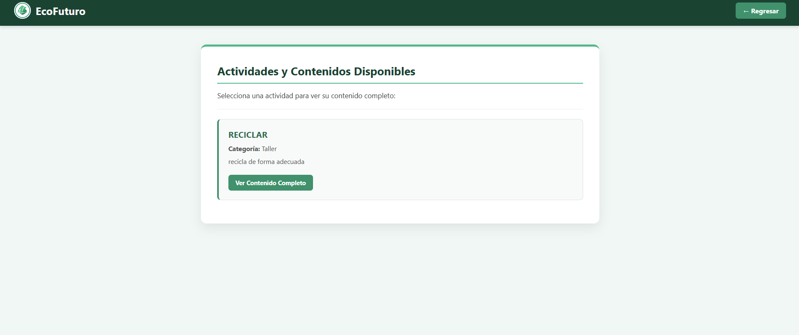
Código Fuente:
<?php
session_start();
require_once __DIR__ . '/../../config/auth.php';
requireRole(3);
require_once __DIR__ . '/../../config/conexionBDD.php';
$conn = ConexionBDD::getInstancia();
$temas = [];
$error_sql = null;
try {
$sql = "SELECT * FROM temas_ambientales ORDER BY id_tema DESC";
$stmt = $conn->prepare($sql);
$stmt->execute();
$temas = $stmt->fetchAll(PDO::FETCH_ASSOC);
} catch (Throwable $e) {
$error_sql = $e->getMessage();
}
?>
<!DOCTYPE html>
<html lang="es">
<head>
<meta charset="UTF-8">
<title>Panel del Estudiante - Contenidos</title>
<link rel="stylesheet" href="../../css/estudiante/estudiante_contenidos.css">
</head>
<body>
<nav class="navbar">
<div class="navbar-brand">🌱 EcoFuturo</div>
<div class="navbar-user">
<span>Estudiante: <?php echo htmlspecialchars($_SESSION['nombre'] ?? 'Usuario'); ?></span>
<a href="indexEstudiante.php" class="btn-regresar">← Regresar</a>
</div>
</nav>
<div class="container">
<h2>Actividades y Contenidos Disponibles</h2>
<p>Selecciona una actividad para ver su contenido completo:</p>
<hr style="margin: 20px 0; border: 0; border-top: 1px solid #eee;">
<?php if ($error_sql): ?>
<div class="alerta-error"><strong>⚠️ Error:</strong> <?php echo htmlspecialchars($error_sql); ?></div>
<?php endif; ?>
<?php if (!empty($temas)): ?>
<?php foreach ($temas as $t): ?>
<div class="card">
<h3><?php echo htmlspecialchars($t['titulo_tema'] ?? 'Sin título'); ?></h3>
<p><strong>Categoría:</strong> <?php echo htmlspecialchars($t['categoria'] ?? 'General'); ?></p>
<p><?php echo htmlspecialchars($t['descripcion'] ?? ''); ?></p>
<a href="verContenido.php?id=<?php echo (int) $t['id_tema']; ?>" class="btn-ver">Ver Contenido Completo</a>
</div>
<?php endforeach; ?>
<?php endif; ?>
</div>
</body>
</html>

indexEstudiante.php
Ruta del archivo: vistas/estudiante/indexEstudiante.php
Descripción: Dashboard interactivo con indicadores KPI para el estudiante.
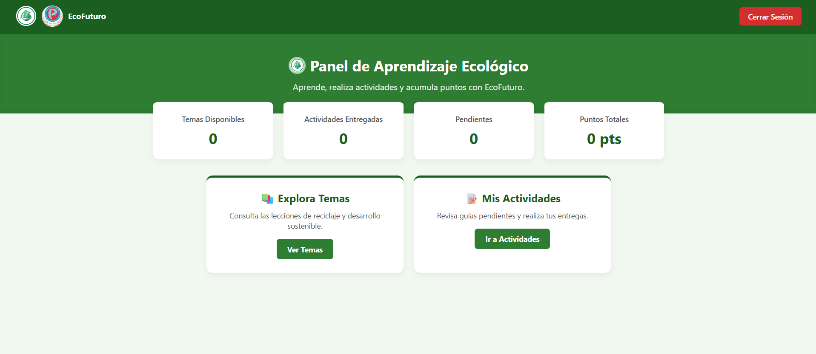
Código Fuente:
<?php
// vistas/estudiante/indexEstudiante.php
session_start();
require_once __DIR__ . '/../../config/auth.php';
requireRole(3);
$conexion = null;
$rutasConexion = [
__DIR__ . '/../../config/conexionBDD.php',
__DIR__ . '/../../config/conexion.php'
];
foreach ($rutasConexion as $ruta) {
if (file_exists($ruta)) { include_once $ruta; break; }
}
$idUsuario = $_SESSION['id_usuario'] ?? 0;
$nombreEstudiante = $_SESSION['nombre'] ?? 'Estudiante';
$temasDisponibles = 0;
$actividadesCompletadas = 0;
$actividadesPendientes = 0;
$misPuntos = 0;
if ($conexion) {
try {
$stmtEst = $conexion->prepare("SELECT id_estudiante FROM estudiantes WHERE id_usuario = ?");
$stmtEst->execute([$idUsuario]);
$idEstudiante = $stmtEst->fetchColumn() ?: 0;
$stmt1 = $conexion->query("SELECT COUNT(*) FROM temas_ambientales");
$temasDisponibles = $stmt1->fetchColumn() ?: 0;
$stmt2 = $conexion->prepare("SELECT COUNT(*) FROM ecoformularios WHERE id_estudiante = ?");
$stmt2->execute([$idEstudiante]);
$actividadesCompletadas = $stmt2->fetchColumn() ?: 0;
$stmt4 = $conexion->prepare("SELECT COALESCE(SUM(puntos_obtenidos), 0) FROM ecoformularios WHERE id_estudiante = ?");
$stmt4->execute([$idEstudiante]);
$misPuntos = (int) ($stmt4->fetchColumn() ?: 0);
} catch (Throwable $e) {}
}
?>
<!DOCTYPE html>
<html lang="es">
<head>
<meta charset="UTF-8">
<meta name="viewport" content="width=device-width, initial-scale=1.0">
<title>EcoFuturo - Panel Estudiante</title>
<link rel="stylesheet" href="../../css/estudiante/indexestudiante.css">
</head>
<body>
<header>
<div class="logo">🌱 EcoFuturo</div>
<div>
<span>Hola, <?= htmlspecialchars($nombreEstudiante) ?></span>
<a href="../../procesos/cerrarSesion.php" class="btn-salir">Cerrar Sesión</a>
</div>
</header>
<div class="hero">
<h1>🌱 Panel de Aprendizaje Ecológico</h1>
<p>Aprende, realiza actividades y acumula puntos con EcoFuturo.</p>
</div>
<div class="contenedor-kpis">
<div class="card-kpi">
<div>Temas Disponibles</div>
<div class="valor-kpi"><?= $temasDisponibles ?></div>
</div>
<div class="card-kpi">
<div>Actividades Entregadas</div>
<div class="valor-kpi"><?= $actividadesCompletadas ?></div>
</div>
<div class="card-kpi">
<div>Puntos Totales</div>
<div class="valor-kpi"><?= $misPuntos ?> pts</div>
</div>
</div>
<div class="seccion-acciones">
<div class="card-accion">
<h2>📚 Explora Temas</h2>
<p>Consulta las lecciones de reciclaje y desarrollo sostenible.</p>
<a href="estudiante_contenido.php" class="btn-accion">Ver Temas</a>
</div>
<div class="card-accion">
<h2>📝 Mis Actividades</h2>
<p>Revisa guías pendientes y realiza tus entregas.</p>
<a href="actividadesEstudiante.php" class="btn-accion">Ir a Actividades</a>
</div>
</div>
</body>
</html>

perfilEstudiante.php
Ruta del archivo: vistas/estudiante/perfilEstudiante.php
Descripción: Muestra el nivel ecológico del estudiante y los puntos acumulados.
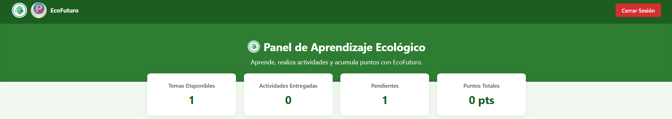
Código Fuente:
<?php
// vistas/estudiante/perfilEstudiante.php
session_start();
require_once __DIR__ . '/../../config/auth.php';
require_once __DIR__ . '/../../config/conexionBDD.php';
requireRole(3);
$stmtEstudiante = $pdo->prepare('SELECT id_estudiante FROM estudiantes WHERE id_usuario = ?');
$stmtEstudiante->execute([$_SESSION['id_usuario']]);
$id_estudiante = $stmtEstudiante->fetchColumn();
$sqlPuntos = "SELECT COALESCE(SUM(puntos_obtenidos), 0) AS total_puntos FROM ecoformularios WHERE id_estudiante = :id";
$stmtPuntos = $pdo->prepare($sqlPuntos);
$stmtPuntos->execute(['id' => $id_estudiante]);
$totalPuntos = $stmtPuntos->fetchColumn();
if ($totalPuntos < 100) {
$nivelActual = "Principiante";
$puntosFaltantes = 100 - $totalPuntos;
} elseif ($totalPuntos < 300) {
$nivelActual = "Intermedio";
$puntosFaltantes = 300 - $totalPuntos;
} else {
$nivelActual = "Avanzado";
$puntosFaltantes = 0;
}
?>
<div class="card-nivel" style="background: #e8f5e9; padding: 20px; border-radius: 10px; border-left: 5px solid #2e7d32;">
<h3>🏆 Tu Nivel Actual: <strong><?= $nivelActual ?></strong></h3>
<p>Puntos acumulados: <strong><?= $totalPuntos ?> pts</strong></p>
<?php if ($puntosFaltantes > 0): ?>
<p>💡 Te faltan <strong><?= $puntosFaltantes ?> puntos</strong> para el siguiente nivel.</p>
<?php else: ?>
<p>🎉 Has alcanzado el nivel máximo (Avanzado).</p>
<?php endif; ?>
</div>

verContenido.php
Ruta del archivo: vistas/estudiante/verContenido.php
Descripción: Visualización detallada de un tema específico.
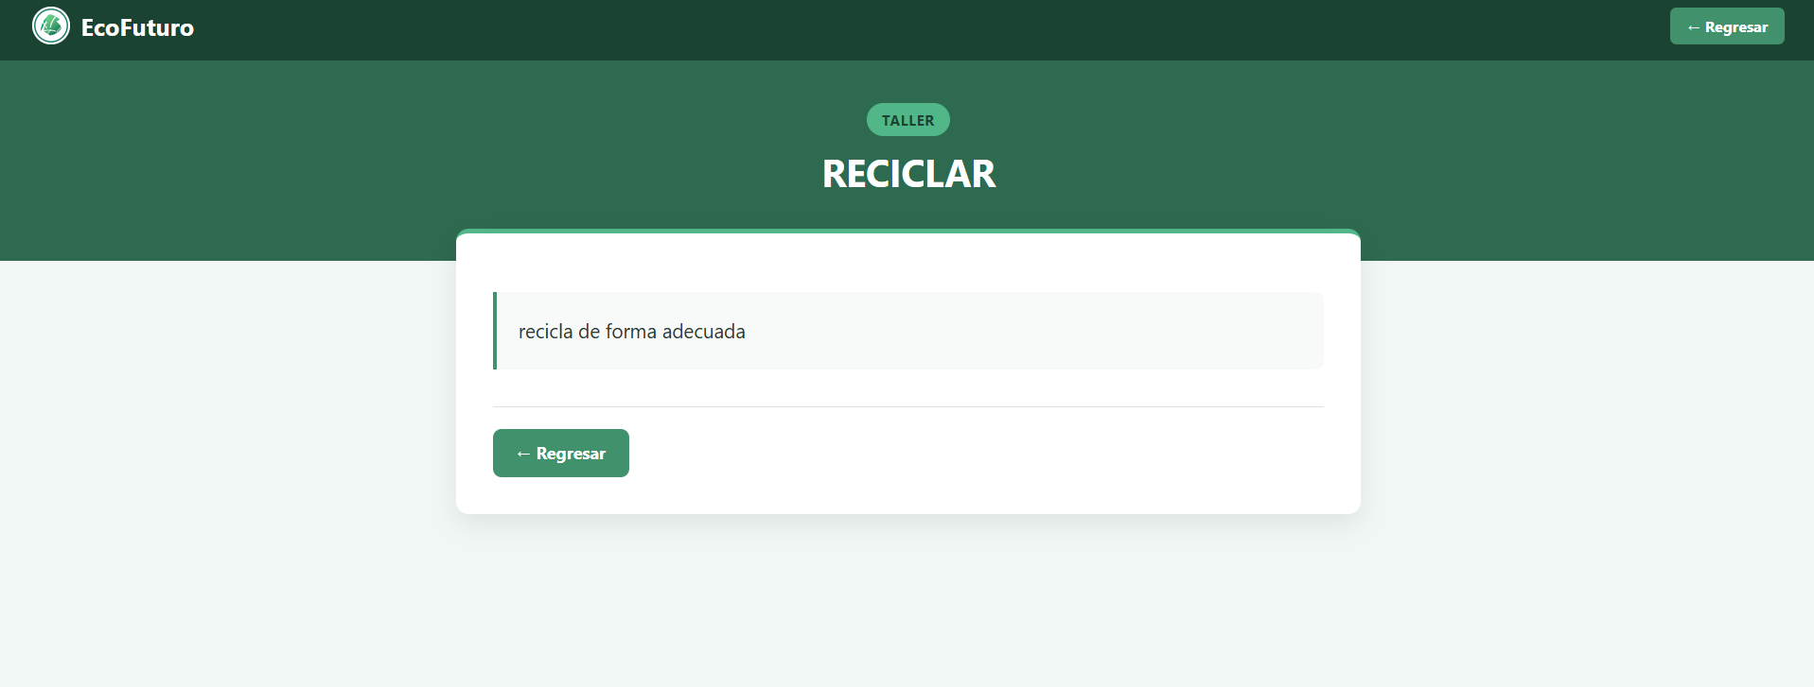
Código Fuente:
<?php
session_start();
require_once __DIR__ . '/../../config/auth.php';
requireRole(3);
require_once __DIR__ . '/../../config/conexionBDD.php';
require_once __DIR__ . '/../../datos/TemaDAO.php';
$id_tema = $_GET['id'] ?? null;
$url_regreso = (isset($_SESSION['id_rol']) && $_SESSION['id_rol'] == 3) ? 'estudiante_contenido.php' : '../profesor/indexProfesor.php';
if (!$id_tema) { header("Location: " . $url_regreso); exit(); }
$temaDAO = new TemaDAO();
$tema = $temaDAO->obtenerTemaPorId($id_tema);
?>
<!DOCTYPE html>
<html lang="es">
<head>
<meta charset="UTF-8">
<title><?php echo htmlspecialchars($tema['titulo_tema']); ?> - EcoFuturo</title>
<link rel="stylesheet" href="../../css/estudiante/vercontenido.css">
</head>
<body>
<nav class="navbar">
<div class="navbar-brand">🌱 EcoFuturo</div>
<div class="navbar-user">
<a href="<?= htmlspecialchars($url_regreso) ?>" class="btn-regresar">← Regresar</a>
</div>
</nav>
<header class="hero-header">
<span class="badge-categoria"><?php echo htmlspecialchars($tema['categoria'] ?? 'General'); ?></span>
<h1><?php echo htmlspecialchars($tema['titulo_tema']); ?></h1>
</header>
<main class="container">
<div class="descripcion"><?php echo nl2br(htmlspecialchars($tema['descripcion'])); ?></div>
</main>
</body>
</html>

verTemas.php
Ruta del archivo: vistas/estudiante/verTemas.php
Descripción: Grilla con todos los temas ecológicos disponibles.
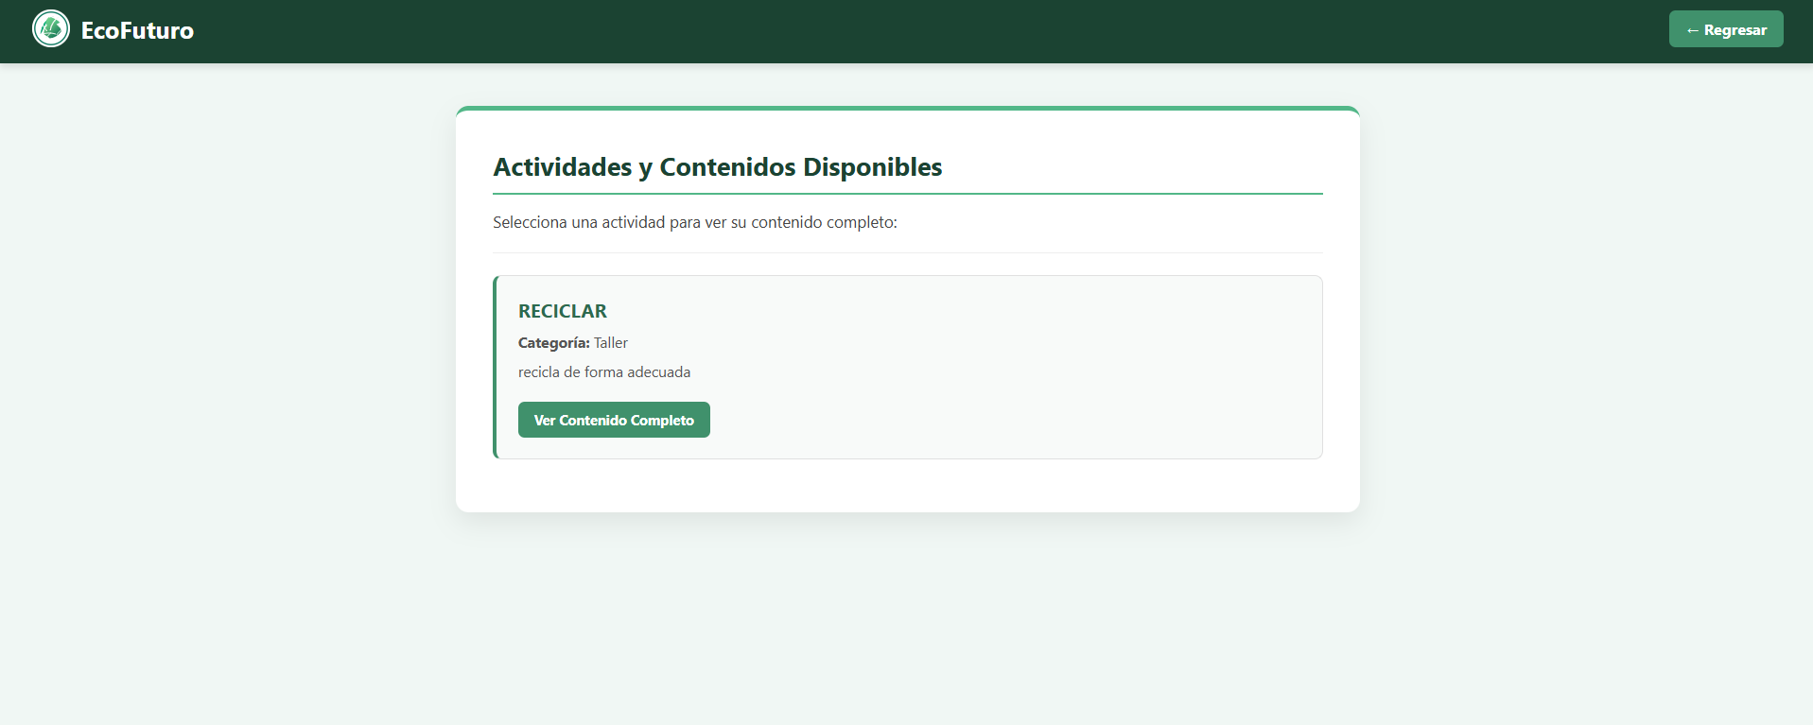
Código Fuente:
<?php
session_start();
require_once __DIR__ . '/../../config/auth.php';
requireRole(3);
$conexion = null;
include_once __DIR__ . '/../../config/conexionBDD.php';
$temas = [];
if ($conexion) {
$query = "SELECT t.id_tema, t.titulo_tema, t.categoria, t.descripcion FROM temas_ambientales t ORDER BY t.fecha_creacion DESC";
$stmt = $conexion->query($query);
$temas = $stmt->fetchAll(PDO::FETCH_ASSOC);
}
?>
<!DOCTYPE html>
<html lang="es">
<head>
<meta charset="UTF-8">
<title>EcoFuturo - Ver Temas</title>
<link rel="stylesheet" href="../../css/estudiante/vertemas.css">
</head>
<body>
<header>
<a href="indexEstudiante.php" class="logo">🌱 EcoFuturo</a>
<a href="indexEstudiante.php" class="btn-volver">← Regresar</a>
</header>
<div class="container">
<h1>🌍 Temas Ambientales</h1>
<div class="grid-temas">
<?php foreach ($temas as $t): ?>
<div class="card-tema">
<span class="categoria"><?= htmlspecialchars($t['categoria']) ?></span>
<h3 class="titulo"><?= htmlspecialchars($t['titulo_tema']) ?></h3>
<p class="descripcion"><?= nl2br(htmlspecialchars($t['descripcion'])) ?></p>
<a href="verContenido.php?id=<?= (int) $t['id_tema'] ?>" class="btn-ver-detalle">Ver Tema Completo</a>
</div>
<?php endforeach; ?>
</div>
</div>
</body>
</html>

Módulo de Profesor
crearActividad.php
Ruta del archivo: vistas/profesor/crearActividad.php
Descripción: Formulario para que el docente publique nuevas tareas.
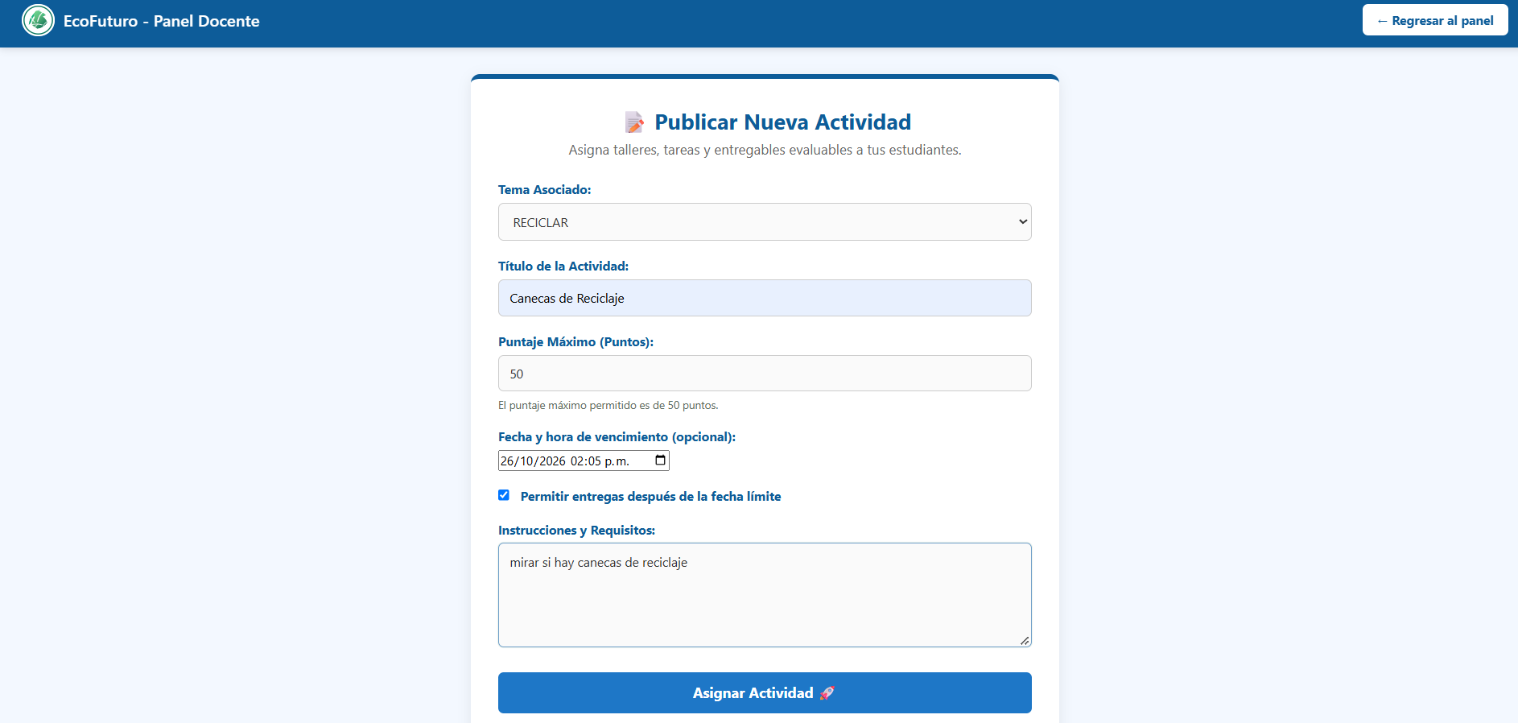
Código Fuente:
<?php
session_start();
require_once __DIR__ . '/../../config/auth.php';
requireRole(2);
include_once(__DIR__ . '/../../config/conexionBDD.php');
$temas = [];
if (isset($conn) || isset($pdo)) {
$conexion = $conn ?? $pdo;
$stmt = $conexion->prepare("SELECT id_tema, titulo_tema FROM temas_ambientales WHERE id_profesor = ? ORDER BY id_tema DESC");
$stmt->execute([(int) $_SESSION['id_usuario']]);
$temas = $stmt->fetchAll(PDO::FETCH_ASSOC);
}
?>
<!DOCTYPE html>
<html lang="es">
<head>
<meta charset="UTF-8">
<title>EcoFuturo - Asignar Nueva Actividad</title>
<link rel="stylesheet" href="../../css/profesor/crearactividad.css">
</head>
<body>
<div class="container">
<h2>📝 Publicar Nueva Actividad</h2>
<form action="../../procesos/profesor/guardarActividad.php" method="POST">
<div class="form-group">
<label for="id_tema">Tema Asociado:</label>
<select id="id_tema" name="id_tema" required>
<?php foreach ($temas as $t): ?>
<option value="<?php echo $t['id_tema']; ?>"><?php echo htmlspecialchars($t['titulo_tema']); ?></option>
<?php endforeach; ?>
</select>
</div>
<div class="form-group">
<label for="titulo_actividad">Título de la Actividad:</label>
<input type="text" id="titulo_actividad" name="titulo_actividad" required>
</div>
<div class="form-group">
<label for="puntaje_maximo">Puntaje Máximo:</label>
<input type="number" id="puntaje_maximo" name="puntaje_maximo" required>
</div>
<div class="form-group">
<label for="instrucciones">Instrucciones:</label>
<textarea id="instrucciones" name="instrucciones" rows="5" required></textarea>
</div>
<button type="submit" class="btn-submit">Asignar Actividad 🚀</button>
</form>
</div>
</body>
</html>

crearTema.php
Ruta del archivo: vistas/profesor/crearTema.php
Descripción: Vista para registrar una nueva unidad temática.
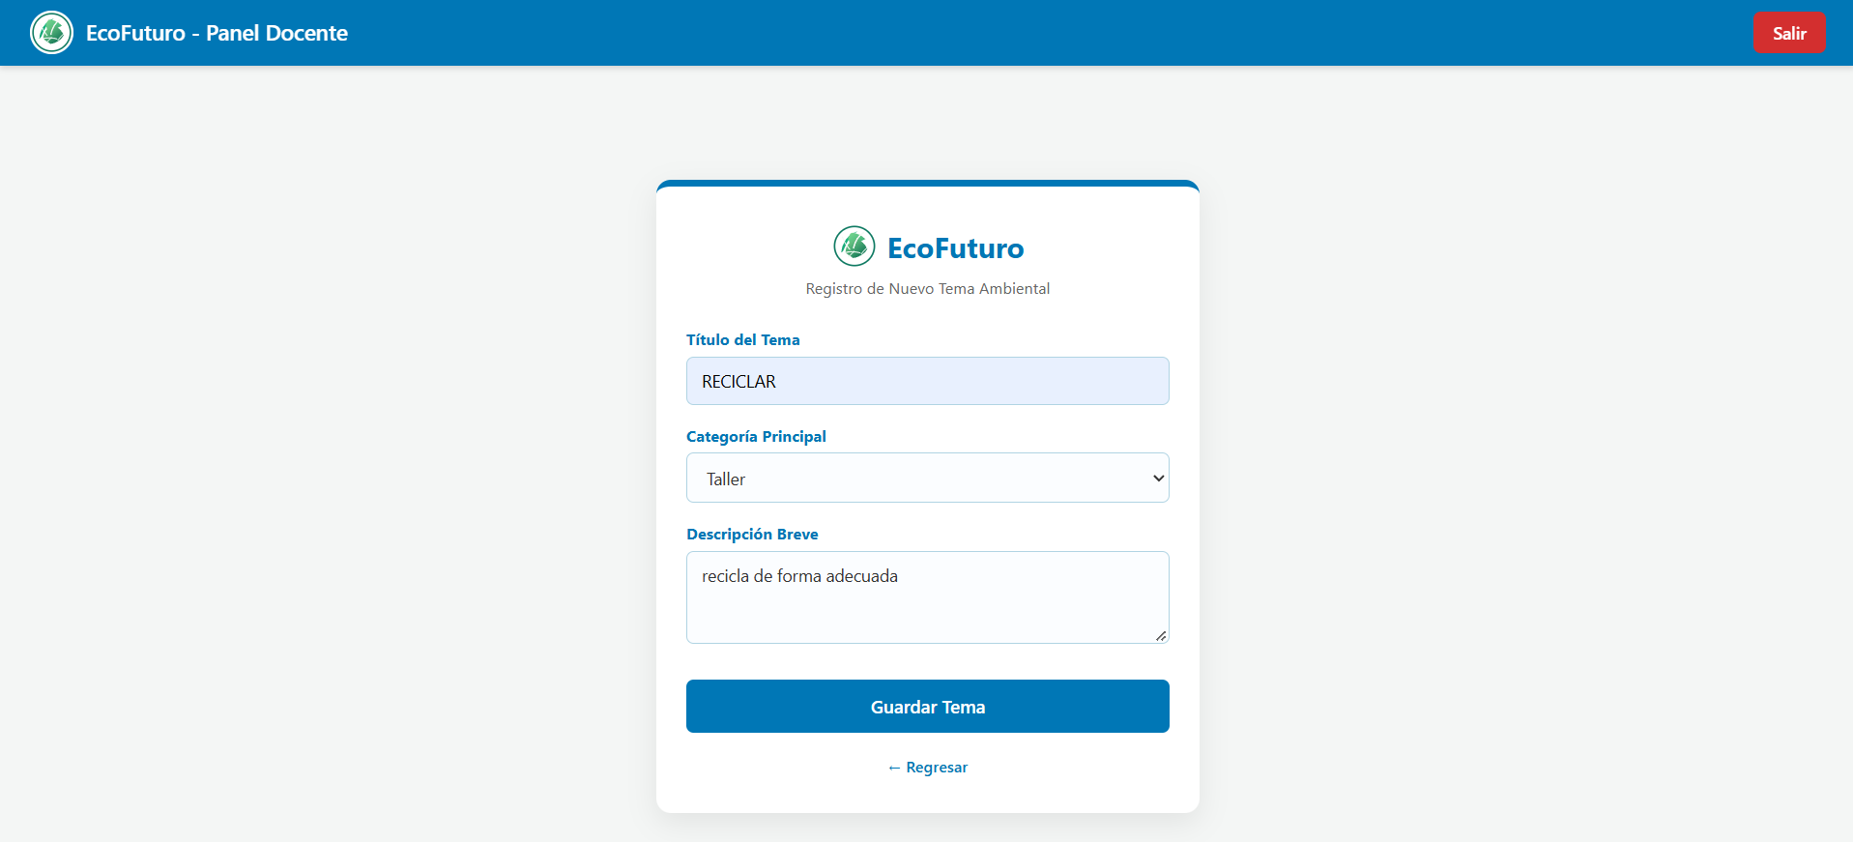
Código Fuente:
<?php
session_start();
require_once __DIR__ . '/../../config/auth.php';
requireRole(2);
?>
<!DOCTYPE html>
<html lang="es">
<head>
<meta charset="UTF-8">
<title>EcoFuturo - Crear Tema Ambiental</title>
<link rel="stylesheet" href="../../css/profesor/creartema.css">
</head>
<body>
<header class="top-navbar">
<div class="logo">
<img src="../../img/logo.png" alt="Logo EcoFuturo">
<span>EcoFuturo - Panel Docente</span>
</div>
<a href="indexProfesor.php" class="btn-salir">Salir</a>
</header>
<div class="card-container profesor">
<h1>🌱 Registro de Nuevo Tema Ambiental</h1>
<form action="../../procesos/profesor/guardar_tema.php" method="POST">
<div class="form-group">
<label for="titulo_tema">Título del Tema</label>
<input type="text" id="titulo_tema" name="titulo_tema" required>
</div>
<div class="form-group">
<label for="categoria">Categoría</label>
<select id="categoria" name="categoria" required>
<option value="Charla">Charla</option>
<option value="Taller">Taller</option>
<option value="Proyecto">Proyecto</option>
</select>
</div>
<div class="form-group">
<label for="descripcion">Descripción</label>
<textarea id="descripcion" name="descripcion" rows="3" required></textarea>
</div>
<button type="submit" class="btn-submit">Guardar Tema</button>
</form>
</div>
</body>
</html>

editarActividad.php
Ruta del archivo: vistas/profesor/editarActividad.php
Descripción: Permite modificar los detalles de una actividad asignada.
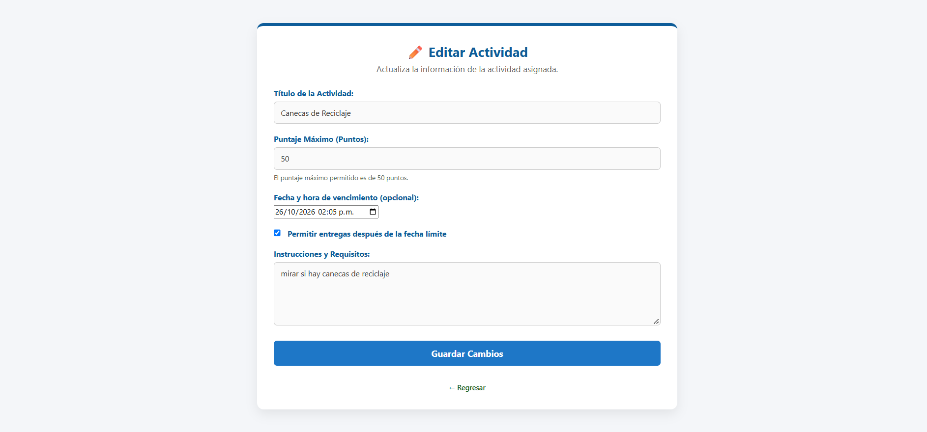
Código Fuente:
<?php
session_start();
require_once __DIR__ . '/../../config/auth.php';
requireRole(2);
require_once __DIR__ . '/../../config/conexionBDD.php';
$conexion = ConexionBDD::getInstancia();
$actividad_id = filter_input(INPUT_GET, 'actividad_id', FILTER_VALIDATE_INT);
$stmt = $conexion->prepare("SELECT * FROM actividad WHERE actividad_id = ?");
$stmt->execute([$actividad_id]);
$actividad = $stmt->fetch(PDO::FETCH_ASSOC);
?>
<!DOCTYPE html>
<html lang="es">
<head>
<meta charset="UTF-8">
<title>Editar Actividad</title>
<link rel="stylesheet" href="../../css/profesor/crearactividad.css">
</head>
<body>
<div class="container">
<h2>✏️ Editar Actividad</h2>
<form action="../../procesos/profesor/guardarEdicionActividad.php" method="POST">
<input type="hidden" name="actividad_id" value="<?= (int) $actividad['actividad_id'] ?>">
<div class="form-group">
<label>Título:</label>
<input type="text" name="titulo_actividad" value="<?= htmlspecialchars($actividad['titulo_actividad']) ?>" required>
</div>
<div class="form-group">
<label>Puntaje Máximo:</label>
<input type="number" name="puntaje_maximo" value="<?= (int) $actividad['puntaje_maximo'] ?>" required>
</div>
<div class="form-group">
<label>Instrucciones:</label>
<textarea name="instrucciones" rows="5" required><?= htmlspecialchars($actividad['instrucciones']) ?></textarea>
</div>
<button type="submit" class="btn-submit">Guardar Cambios</button>
</form>
</div>
</body>
</html>

editarNota.php
Ruta del archivo: vistas/profesor/editarNota.php
Descripción: Edición directa de la calificación otorgada a un estudiante.
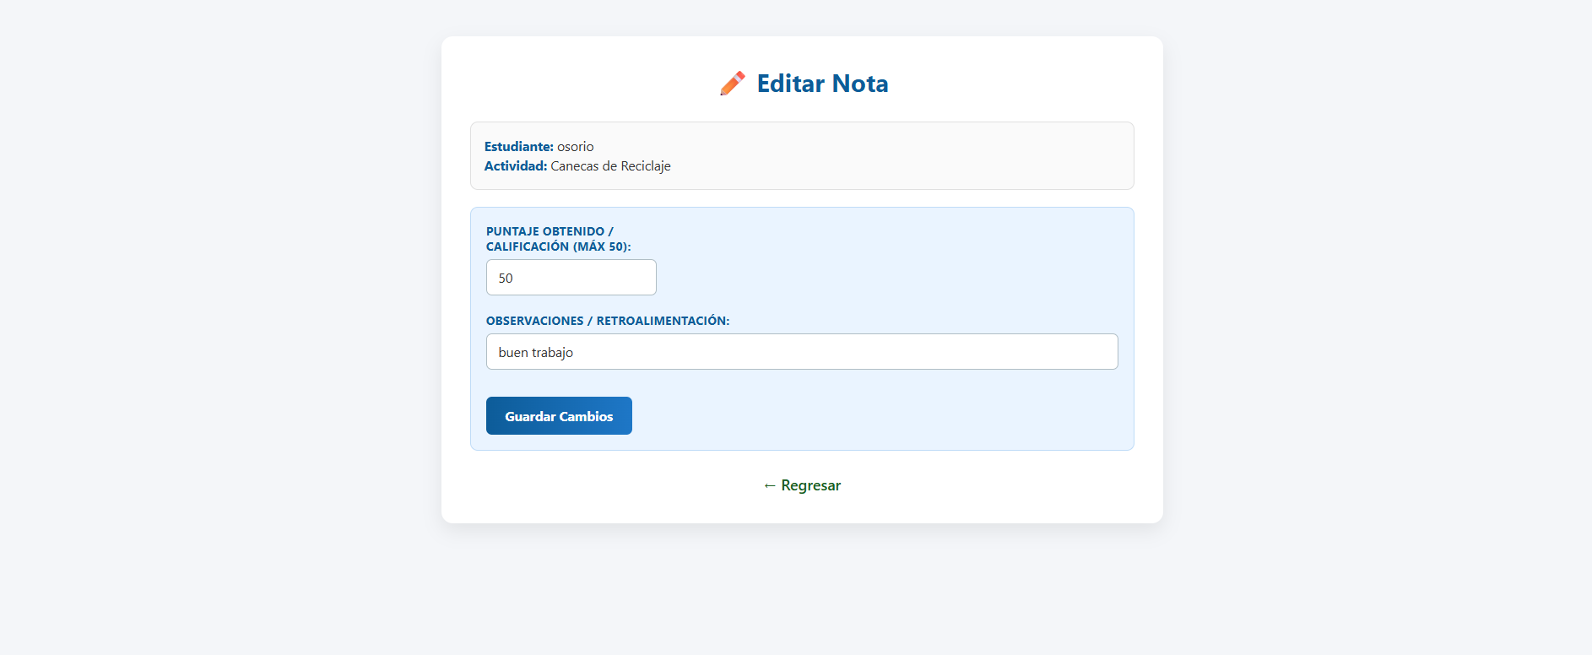
Código Fuente:
<?php
session_start();
require_once __DIR__ . '/../../config/auth.php';
requireRole(2);
require_once __DIR__ . '/../../config/conexionBDD.php';
$conexion = ConexionBDD::getInstancia();
$id_ecoformulario = filter_input(INPUT_GET, 'id_ecoformulario', FILTER_VALIDATE_INT);
$stmt = $conexion->prepare("SELECT ef.*, c.titulo_actividad, c.puntaje_maximo, u.nombre AS nombre_estudiante
FROM ecoformularios ef
INNER JOIN actividad c ON c.actividad_id = ef.actividad_id
INNER JOIN estudiantes e ON e.id_estudiante = ef.id_estudiante
INNER JOIN usuarios u ON u.id_usuario = e.id_usuario
WHERE ef.id_ecoformulario = ?");
$stmt->execute([$id_ecoformulario]);
$entrega = $stmt->fetch(PDO::FETCH_ASSOC);
?>
<!DOCTYPE html>
<html lang="es">
<head>
<meta charset="UTF-8">
<title>Editar Nota</title>
<link rel="stylesheet" href="../../css/profesor/evaluarentregas.css">
</head>
<body>
<div class="container">
<h1>✏️ Editar Nota</h1>
<form action="../../procesos/profesor/guardarEdicionNota.php" method="POST">
<input type="hidden" name="id_ecoformulario" value="<?= (int) $entrega['id_ecoformulario'] ?>">
<div class="field">
<label>Puntos Obtenidos:</label>
<input type="number" name="puntos_obtenidos" value="<?= (int) ($entrega['puntos_obtenidos'] ?? 0) ?>" required>
</div>
<div class="field">
<label>Observaciones:</label>
<input type="text" name="observaciones_profesor" value="<?= htmlspecialchars($entrega['observaciones_profesor'] ?? '') ?>">
</div>
<button type="submit" class="btn-calificar">Guardar Cambios</button>
</form>
</div>
</body>
</html>

evaluarEntregas.php
Ruta del archivo: vistas/profesor/evaluarEntregas.php
Descripción: Módulo de calificación de respuestas y archivos adjuntos.
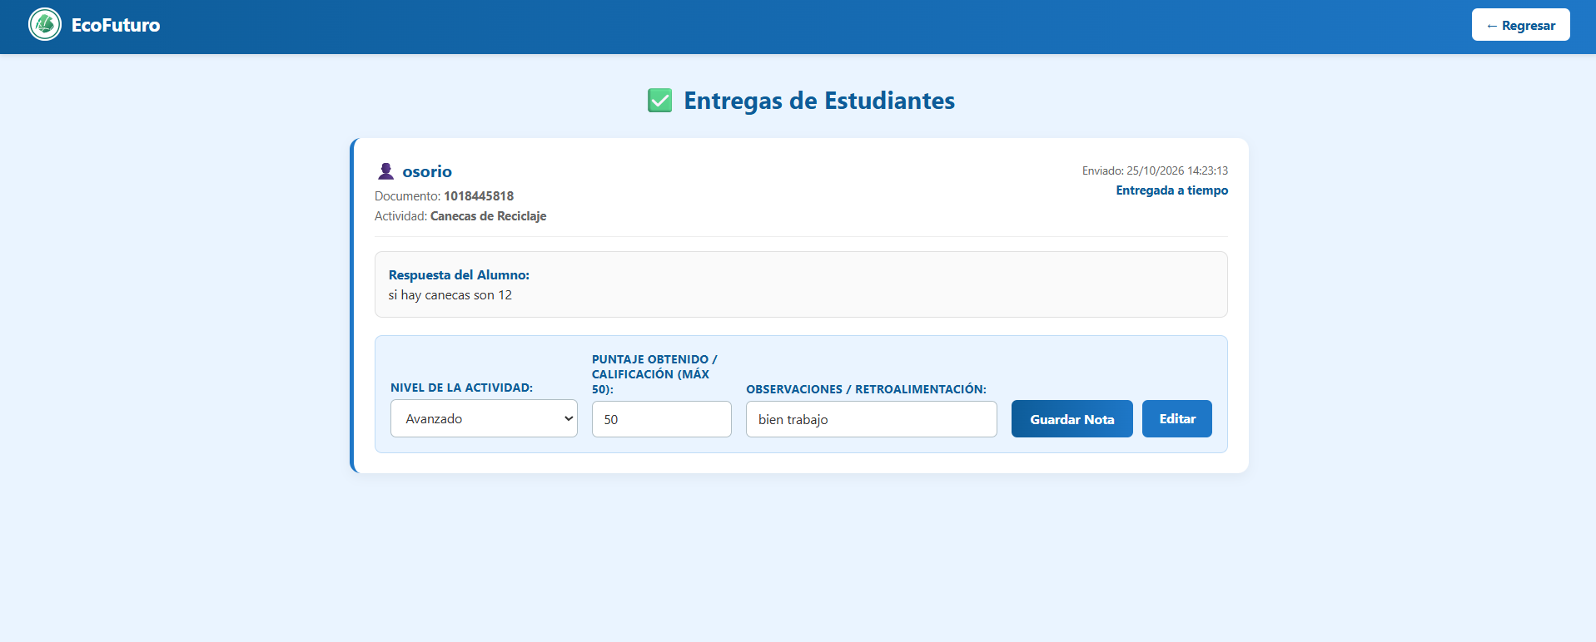
Código Fuente:
<?php
session_start();
require_once __DIR__ . '/../../config/auth.php';
requireRole(2);
include_once __DIR__ . '/../../config/conexionBDD.php';
$entregas = [];
if (isset($conn) || isset($pdo)) {
$conexion = $conn ?? $pdo;
$query = "SELECT ef.*, c.titulo_actividad, c.puntaje_maximo, u.nombre AS nombre_estudiante, e.documento AS documento_estudiante
FROM ecoformularios ef
INNER JOIN actividad c ON ef.actividad_id = c.actividad_id
INNER JOIN estudiantes e ON ef.id_estudiante = e.id_estudiante
INNER JOIN usuarios u ON e.id_usuario = u.id_usuario
ORDER BY ef.fecha_entrega DESC";
$stmt = $conexion->query($query);
$entregas = $stmt->fetchAll(PDO::FETCH_ASSOC);
}
?>
<!DOCTYPE html>
<html lang="es">
<head>
<meta charset="UTF-8">
<title>EcoFuturo - Evaluar Entregas</title>
<link rel="stylesheet" href="../../css/profesor/evaluarentregas.css">
</head>
<body>
<header>
<a href="indexProfesor.php" class="logo">🌱 EcoFuturo</a>
<a href="indexProfesor.php" class="btn-volver">← Regresar</a>
</header>
<div class="container">
<h1>✅ Entregas de Estudiantes</h1>
<?php foreach ($entregas as $ent): ?>
<div class="card-entrega">
<h3>👤 <?= htmlspecialchars($ent['nombre_estudiante']) ?> - <?= htmlspecialchars($ent['titulo_actividad']) ?></h3>
<p><?= nl2br(htmlspecialchars($ent['respuesta_texto'])) ?></p>
<form action="../../procesos/profesor/evaluarEntrega.php" method="POST">
<input type="hidden" name="id_ecoformulario" value="<?= $ent['id_ecoformulario'] ?>">
<input type="number" name="puntos_obtenidos" value="<?= $ent['puntos_obtenidos'] ?? 0 ?>" required>
<input type="text" name="observaciones_profesor" value="<?= htmlspecialchars($ent['observaciones_profesor'] ?? '') ?>">
<button type="submit" class="btn-calificar">Guardar Nota</button>
</form>
</div>
<?php endforeach; ?>
</div>
</body>
</html>

formularioTema_Ambiental.php
Ruta del archivo: vistas/profesor/formularioTema_Ambiental.php
Descripción: Planificación de lección ambiental para docentes.
Código Fuente:
<?php
require_once __DIR__ . '/../../config/conexionBDD.php';
require_once __DIR__ . '/../../config/auth.php';
requireRole(2);
?>
<!DOCTYPE html>
<html lang="es">
<head>
<meta charset="UTF-8">
<title>Registro de Lecciones Ambientales</title>
<link rel="stylesheet" href="../../css/profesor/TemaAmbiental.css">
</head>
<body>
<div class="container">
<h2>📚 Planificación de Lección Ambiental</h2>
<form action="../../procesos/profesor/guardar_tema.php" method="POST">
<div class="form-group">
<label>Título del Tema:</label>
<input type="text" name="titulo_tema" required>
</div>
<div class="form-group">
<label>Categoría:</label>
<select name="categoria" required>
<option value="Charla">Charla</option>
<option value="Taller">Taller</option>
</select>
</div>
<div class="form-group">
<label>Descripción / Objetivo:</label>
<textarea name="descripcion" rows="4" required></textarea>
</div>
<button type="submit" class="btn-submit">Registrar Tema para Clase 📝</button>
</form>
</div>
</body>
</html>

formulariocontenido.php
Ruta del archivo: vistas/profesor/formulariocontenido.php
Descripción: Registro simplificado de nuevo contenido temático.
Código Fuente:
<?php
session_start();
require_once __DIR__ . '/../../config/auth.php';
requireRole(2);
?>
<!DOCTYPE html>
<html lang="es">
<head>
<meta charset="UTF-8">
<title>EcoFuturo - Crear Tema Ambiental</title>
<link rel="stylesheet" href="../../css/profesor/formulariocontenido.css">
</head>
<body>
<div class="card-container profesor">
<h2>Registro de Nuevo Contenido</h2>
<form action="../../procesos/profesor/guardar_tema.php" method="POST">
<div class="form-group">
<label>Título del Contenido</label>
<input type="text" name="titulo_tema" required>
</div>
<div class="form-group">
<label>Categoría</label>
<select name="categoria" required>
<option value="Charla">Charla</option>
<option value="Taller">Taller</option>
</select>
</div>
<div class="form-group">
<label>Descripción</label>
<textarea name="descripcion" rows="4" required></textarea>
</div>
<button type="submit" class="btn-submit">Guardar Tema</button>
</form>
</div>
</body>
</html>

gestionar_actividades.php
Ruta del archivo: vistas/profesor/gestionar_actividades.php
Descripción: Tabla de gestión de actividades asignadas por el profesor.
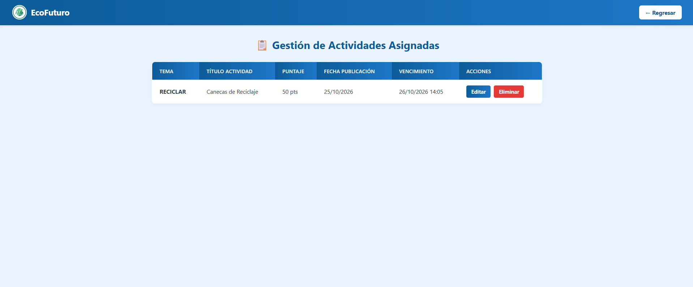
Código Fuente:
<?php
session_start();
require_once __DIR__ . '/../../config/auth.php';
requireRole(2);
include_once __DIR__ . '/../../config/conexionBDD.php';
$actividades = [];
if (isset($conn) || isset($pdo)) {
$conexion = $conn ?? $pdo;
$query = "SELECT a.*, t.titulo_tema FROM actividad a
INNER JOIN temas_ambientales t ON a.id_tema = t.id_tema
WHERE t.id_profesor = ? ORDER BY a.fecha_publicacion DESC";
$stmt = $conexion->prepare($query);
$stmt->execute([$_SESSION['id_usuario']]);
$actividades = $stmt->fetchAll(PDO::FETCH_ASSOC);
}
?>
<!DOCTYPE html>
<html lang="es">
<head>
<meta charset="UTF-8">
<title>EcoFuturo - Gestionar Actividades</title>
<link rel="stylesheet" href="../../css/profesor/gestionaractividades.css">
</head>
<body>
<header>
<a href="indexProfesor.php" class="logo">🌱 EcoFuturo</a>
<a href="indexProfesor.php" class="btn-volver">← Regresar</a>
</header>
<div class="container">
<h1>📋 Gestión de Actividades Asignadas</h1>
<table>
<thead>
<tr>
<th>Tema</th>
<th>Título</th>
<th>Puntaje</th>
<th>Acciones</th>
</tr>
</thead>
<tbody>
<?php foreach ($actividades as $act): ?>
<tr>
<td><?= htmlspecialchars($act['titulo_tema']) ?></td>
<td><?= htmlspecialchars($act['titulo_actividad']) ?></td>
<td><?= $act['puntaje_maximo'] ?> pts</td>
<td>
<a href="editarActividad.php?actividad_id=<?= (int) $act['actividad_id'] ?>" class="btn-edit">Editar</a>
</td>
</tr>
<?php endforeach; ?>
</tbody>
</table>
</div>
</body>
</html>

indexProfesor.php
Ruta del archivo: vistas/profesor/indexProfesor.php
Descripción: Dashboard del docente con métricas generales e ingresos rápidos.
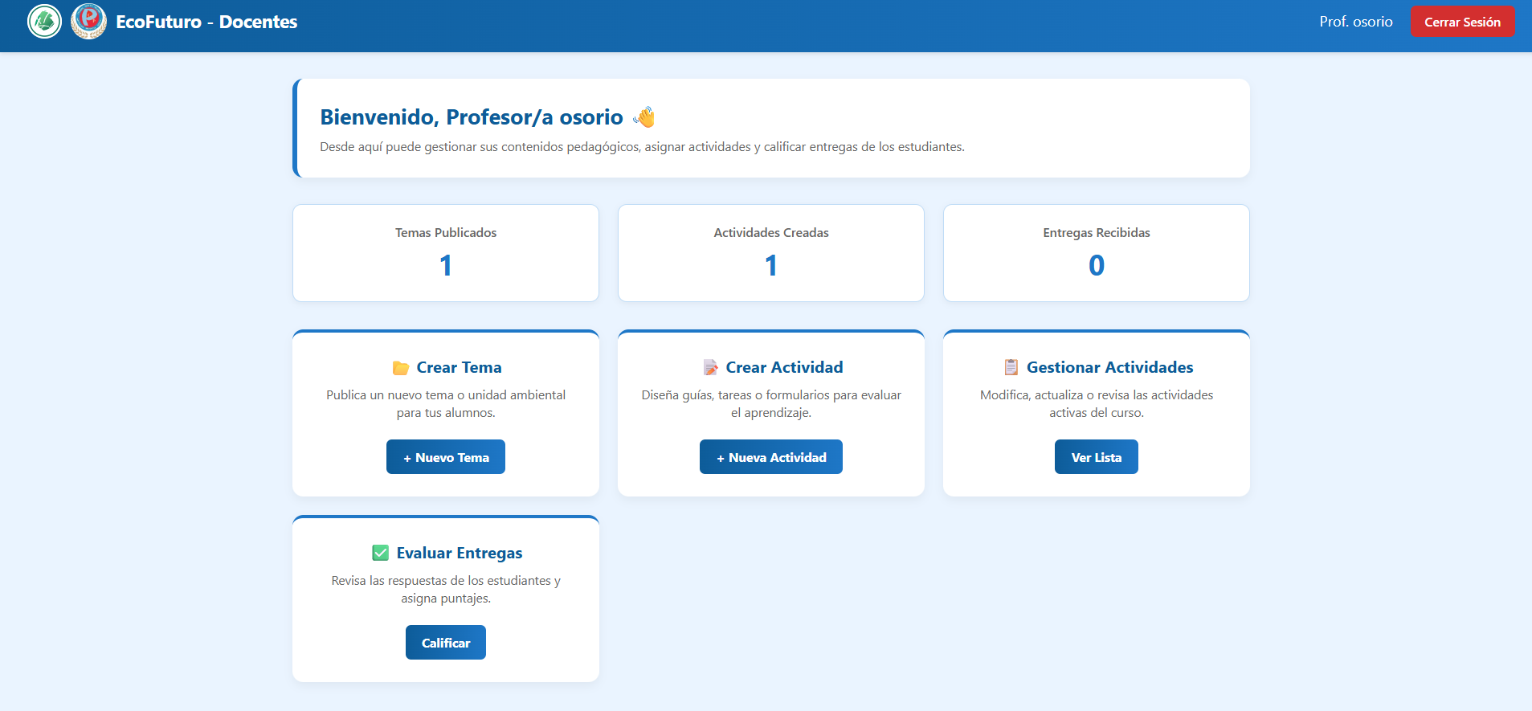
Código Fuente:
<?php
// vistas/profesor/indexProfesor.php
session_start();
require_once __DIR__ . '/../../config/auth.php';
requireRole(2);
$nombreProfesor = $_SESSION['nombre'] ?? 'Profesor';
$idUsuario = $_SESSION['id_usuario'] ?? 0;
$totalTemas = 0;
$totalActividades = 0;
$totalEntregas = 0;
include_once __DIR__ . '/../../config/conexionBDD.php';
if (isset($conn) || isset($pdo)) {
$conexion = $conn ?? $pdo;
$stmt1 = $conexion->prepare("SELECT COUNT(*) FROM temas_ambientales WHERE id_profesor = ?");
$stmt1->execute([(int) $idUsuario]);
$totalTemas = $stmt1->fetchColumn() ?: 0;
}
?>
<!DOCTYPE html>
<html lang="es">
<head>
<meta charset="UTF-8">
<title>EcoFuturo - Panel Profesor</title>
<link rel="stylesheet" href="../../css/profesor/indexprofesor.css">
</head>
<body>
<header>
<a href="indexProfesor.php" class="logo">🌱 EcoFuturo - Docentes</a>
<div>
<span>Prof. <?= htmlspecialchars($nombreProfesor) ?></span>
<a href="../../procesos/cerrarSesion.php" class="btn-salir">Cerrar Sesión</a>
</div>
</header>
<div class="container">
<div class="welcome">
<h2>Bienvenido, Profesor/a <?= htmlspecialchars($nombreProfesor) ?> 👋</h2>
</div>
<div class="stats-grid">
<div class="stat-card">
<div>Temas Publicados</div>
<div class="stat-number"><?= $totalTemas ?></div>
</div>
</div>
<div class="actions-grid">
<div class="action-card">
<h3>📂 Crear Tema</h3>
<a href="crearTema.php" class="btn-action">+ Nuevo Tema</a>
</div>
<div class="action-card">
<h3>📝 Crear Actividad</h3>
<a href="crearActividad.php" class="btn-action">+ Nueva Actividad</a>
</div>
</div>
</div>
</body>
</html>

registrar_progreso.php
Ruta del archivo: vistas/profesor/registrar_progreso.php
Descripción: Formulario manual para registrar avances de estudiantes.
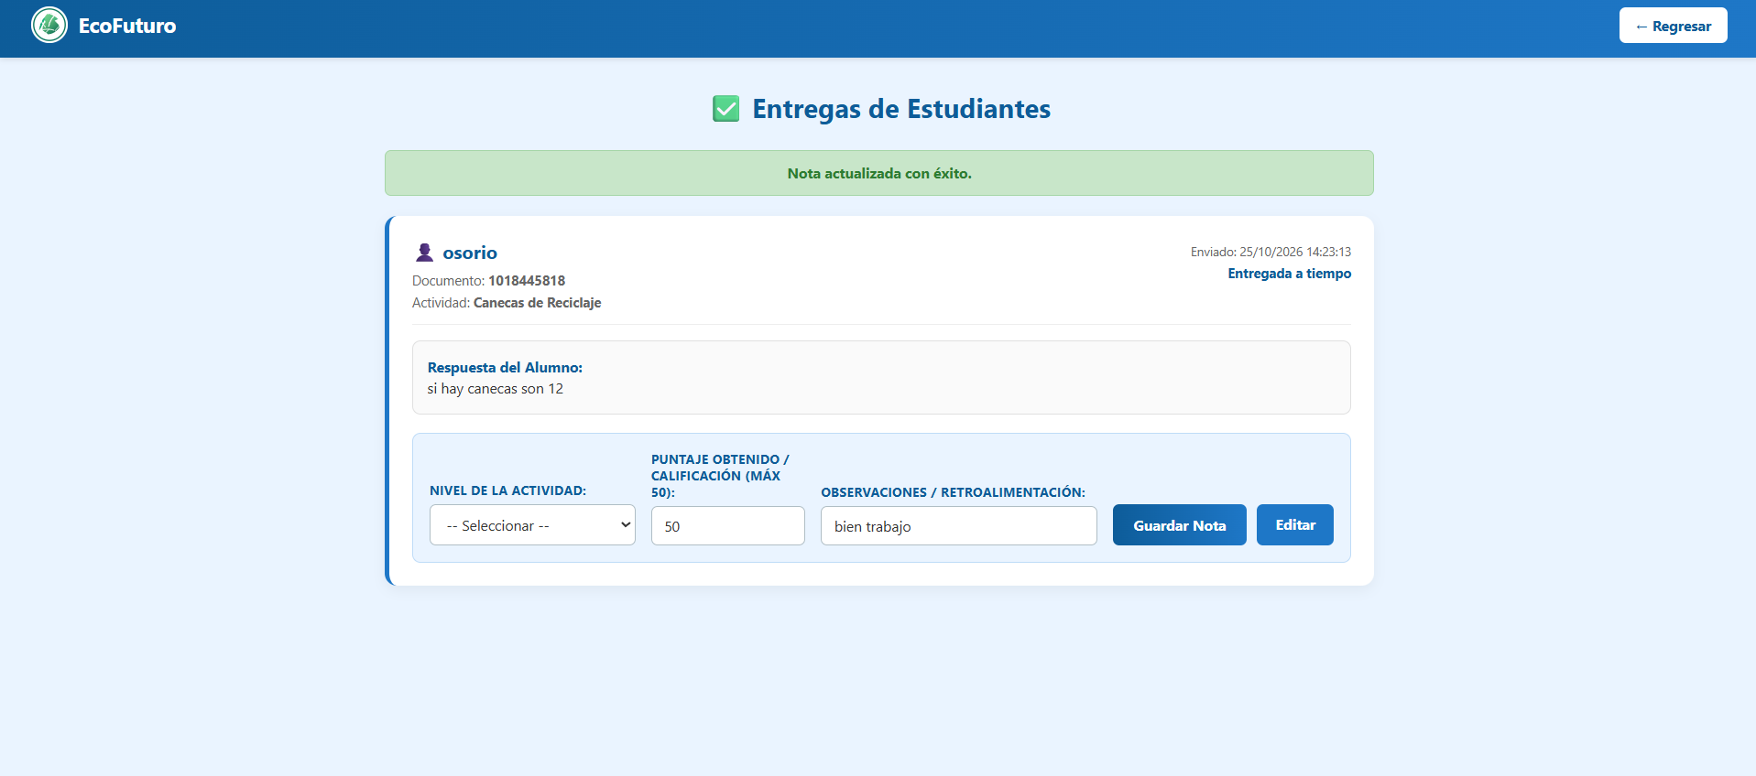
Código Fuente:
<?php
require_once __DIR__ . '/../../config/auth.php';
requireRole(2);
?>
<!DOCTYPE html>
<html lang="es">
<head>
<meta charset="UTF-8">
<title>Registrar Progreso</title>
<link rel="stylesheet" href="../../css/profesor/registrarprogreso.css">
</head>
<body>
<h2>Registrar Avance de Actividad</h2>
<form action="../../logica/ProgresoController.php" method="POST">
<label for="estudiante_id">ID del Estudiante:</label>
<input type="number" name="estudiante_id" required>
<br><br>
<label for="actividad_id">ID de la Actividad:</label>
<input type="number" name="actividad_id" required>
<br><br>
<label for="puntaje">Puntaje Obtenido:</label>
<input type="number" name="puntaje" required>
<br><br>
<label for="estado">Estado:</label>
<select name="estado" required>
<option value="Completado">Completado</option>
<option value="En proceso">En proceso</option>
<option value="Pendiente">Pendiente</option>
</select>
<br><br>
<button type="submit">Guardar Progreso</button>
</form>
</body>
</html>

